الـــــيـــــوم |  | الـــــتـــــاريخ |  |  | الـــــمـــــادة | الـــــمـــــوضـــــوع |  |  | الـــــصـــــف | الـــــحـــــصـــــة
 |  |  |  |  | نــشــيــد | السكون |  |  | الأول ابتدائي " ب "
الــوســيــلــة :  السبورة ـ الأقلام ـ الكتاب ـ لوحة ـ مكبر الصوت ـ المسجل . |  |  |  |  |  | الــتــمــهــيــد :   عرض بعض الكلمات على السبورة ( مِنْشَار – زْيتُون – وَرْدَة )وجعل التلاميذ يقرأتها ويضعون الحركة المناسبة على كل حرف بما فيها الحرف الساكن
الأهـــداف الــســلــوكــيــة |  |  |  | الإجــــراءات والأنــــشــــطـــــة |  |  |  | أســالــيــب الــتــقــويــم
1 أن يقرأ التلميذ الكلمات المعطاة قراءة صحيحة.  2 أن يحدد التلميذ الحرف الساكن في الكلمات المعطاة  3 أن بحرص التلميذ على الأكل باليمين.  4 أن يحلل التلميذ الكلمات المعطاه إلى حروفها .  5 أن يذكر التلميذ مضاد كل من يخرج , يجلس .  6 أن يكتب التلميذ الحركات المناسبة على الكلمات المعطاة.. |  |  |  | - عرض كلمات الدرس على السبورة.  - قراءة الكلمات من قبلي قراءة جهرية ثم زمرية ترديدية ثم فردية من قبل الطلاب بدءاً بالمجيدين.  - تحديد حركة كل حرف من حروف الكلمات المعروضة.لاستنتاج حركة الحرف الساكن وصوته ثم ينطق مع الحرف قبله.  - استخراج حروف المدّ من الكلمات التي يوجد فيها حرف مد وتحليل الكلمات على السبورة على أن يكتب كل حرف بحركته.  التقويم النهائي /  - اقرأ :  يَأكُلُ يَأْ مِبْخَرَة مِبْ خَاطَتْ طتْ  - حلل الكلمات التالية :  يَخْرُجُ مُصحَف يَشْوِي ؟  - اذكر مضاد كل من:  يخرج , يضحك ؟  - اكتب الحركة المناسبة على كل حروف الكلمات التالية : يغسل خاطت ؟  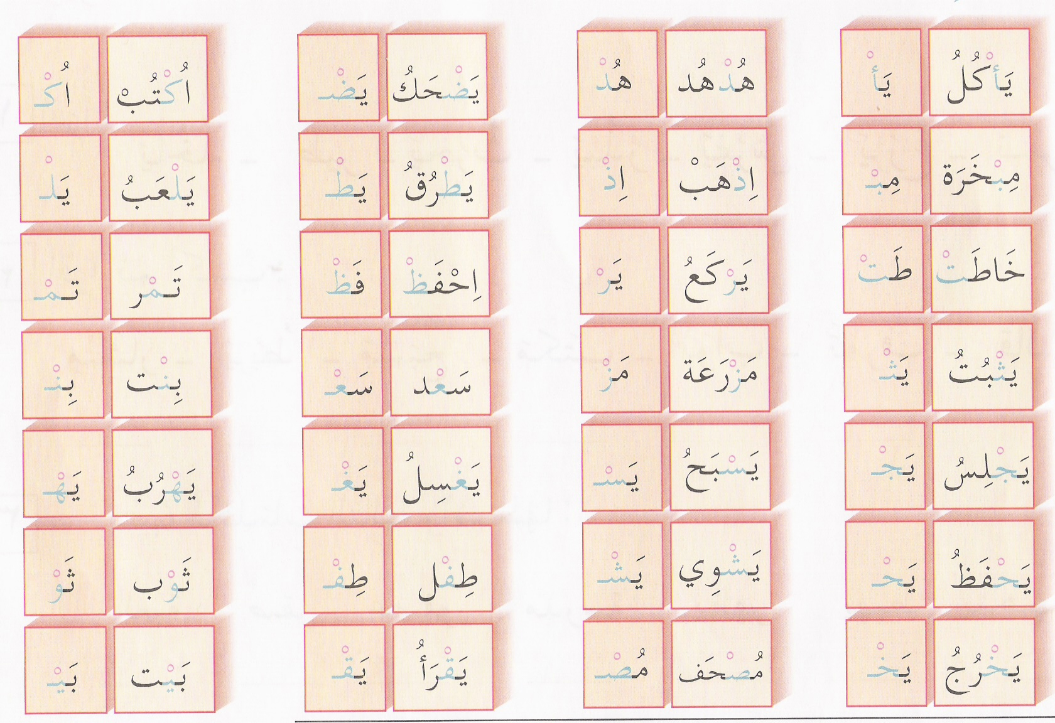 |  |  |  | 1 اقرأ كلمات الدرس قراءة سليمة ؟  2 حدد الحرف الساكن في الكلمات المعطاة ؟  3 بأي يد يجب أن تأكل؟  4 حلل الكلمات المعطاة على حروفها؟  5 اذكر مضاد كل من يخرج , يجلس؟  6 اكتب الحركات المناسبة على الكلمات المعطاة ؟
الــــواجــــب : قراءة الكلمات جيداً ص 137 |  |  |  |  |  |  | تــوقــيــع الــمــديــر :

